29 kwietnia 2020 klasa 5a

Temat: Pole trapezu – utrwalenie materiału.

Cele lekcji:
Uczeń zna:
- terminologię dotyczącą trapezu – podstawa, wysokość,
- sposób obliczania pola trapezu,
Uczeń umie:
- obliczać pole trapezu, wykorzystując wzory,
- narysować trapez, o podanej wysokości i podstawie,
- napisać wzór na pole trapezu, wykorzystując oznaczenia z rysunku.

Proszę wykonać zadania poniżej.
Pamiętajcie z jakiego wzoru korzystamy.

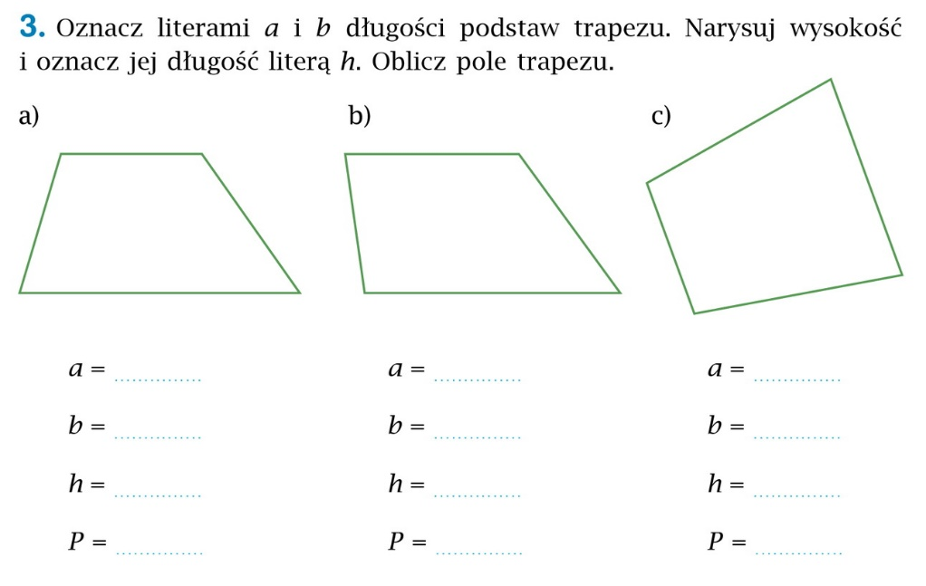

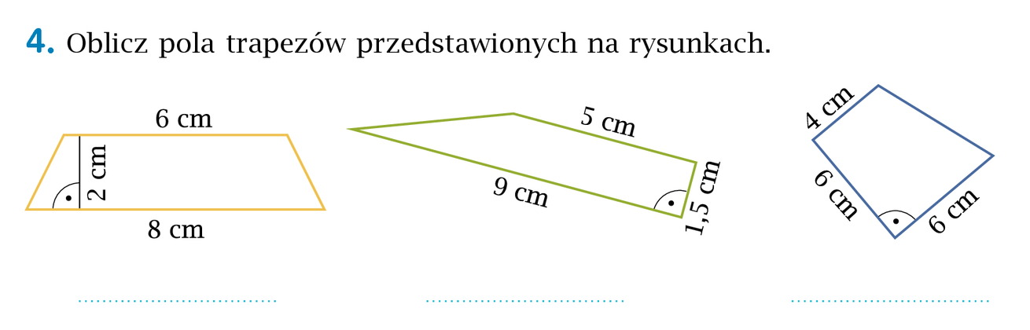
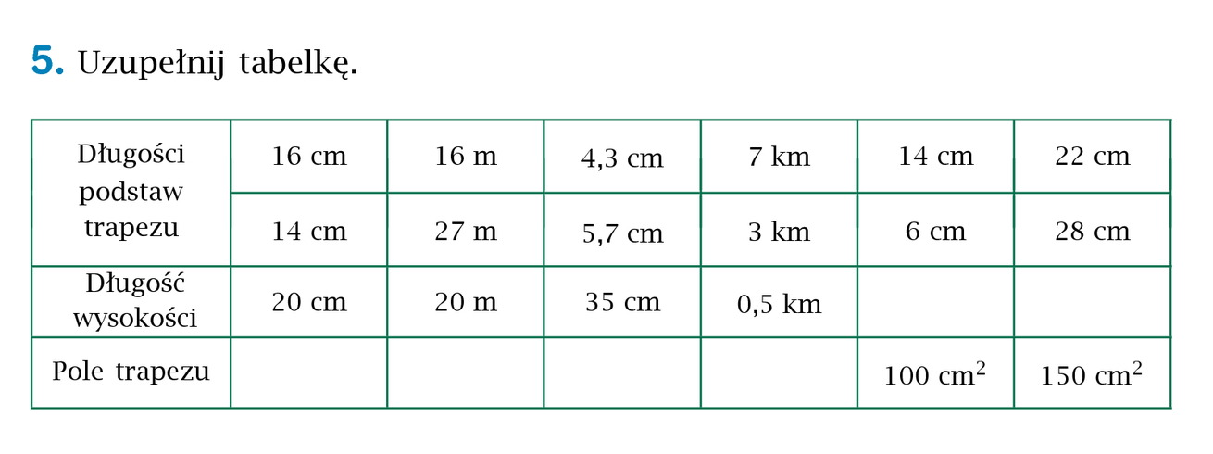

Termin wykonania ćwiczeń 4 maja.
Rozwiązania proszę przesłać na maila anetajajko@o2.pl.

